**Modelo Alfaro**

A partir de la pagina 179 habla mucho acerca de los procesos integrantes para comprender mejor

Estructura de un proceso de Segundo orden mas tiempo muerto:



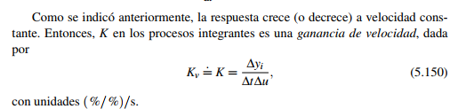

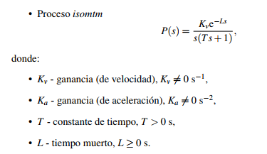

Nuestra estructura es:

